
Název aktivity: Vánoce, Nový rok
Oblast CLIL: společnost
Doporučený předmět: Rj, VkO
Jazyk aktivity: ruština
Věková skupina: II. stupeň
Cíl aktivity: žáci se naučí nová slovíčka spojená s Vánoci a Novým rokem, srovnají ruské a české tradice
Pomůcky: pracovní list, internet, psací potřeby
Popis aktivity:
1. Před zhlédnutím jedné epizody kresleného seriálu pro děti "Máša a medvěd" žáci dostanou pracovní list s obrázky, který si prohlédnou.
2. Při sledování seriálu se každý žák pokusí, na základě poslechu, do PL napsat ruský název obrázku.
3. Poté se názvy zkontrolují a žáci do PL napíší k ruským slovíčkům česká synonyma.
4. Dále probíhá srovnání ruských a českých vánočních tradic.
5. Žáci si nakonec poslechnou a zazpívají nejoblíbenější ruskou dětskou koledu.
Poznámky:
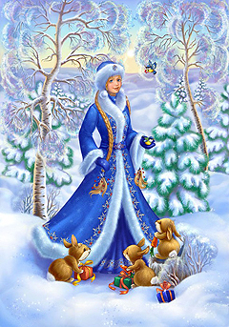

…………………………..
……………………………


……………………………

……………………………

Epizoda seriálu - "Раз, два, три! Ёлочка, гори!"
https://www.youtube.com/watch?v=qd6OtRox9V8
Vánoční koleda - " В лесу родилась елочка"
https://www.youtube.com/watch?v=3Y3DYY2fBlQ
В лесу родилась елочка,
В лесу она росла,
Зимой и летом стройная,
Зеленая была.
В лесу родилась елочка,
В лесу она росла,
Зимой и летом стройная,
Зеленая была.
Метель ей пела песенку:
«Спи, елочка, бай-бай!»
Мороз снежком укутывал:
«Смотри, не замерзай!»
Трусишка зайка серенький
Под елочкой скакал.
Порою волк, сердитый волк
Рысцою пробегал.
Чу! Снег по лесу частому
Под полозом скрипит,
Лошадка мохноногая
Торопится, бежит.
Везет лошадка дровенки,
А в дровнях старичок,
Срубил он нашу елочку
Под самый корешок.
Теперь она, нарядная,
Hа праздник к нам пришла
И много, много радости
Детишкам принесла!
Text písně zdroj: (http://kvaclub.ru/babyclub/bsong/elochka/)

